ĐỒ ÁN HỌC PHẦN LẬP TRÌNH C#

QUẢN LÝ CỬA HÀNG BÁN ĐIỆN THOẠI
Giảng viên hướng dẫn Phùng Thái Thiên Trang
Nhóm [điền số nhóm]
Lớp DCT124C7 [xác nhận lớp của nhóm]
Nguyễn Thị Yến Nhi – MSSV 3124411202
Các thành viên còn lại [điền họ tên và MSSV]
Tháng 12/2026

I. Giới thiệu đề tài
Ứng dụng WinForms hỗ trợ cửa hàng quản lý danh mục điện thoại, nhập và bán hàng, hồ sơ khách hàng, khuyến mãi, bảo hành và thống kê. Dữ liệu dùng chung được lưu trên SQL Server.
Quản trị viên và nhân viên xử lý nghiệp vụ theo menu của vai trò. Khách đăng nhập để xem sản phẩm, quản lý giỏ, cập nhật hồ sơ và xem đơn mua hoặc bảo hành của mình. Nhân viên hoặc quản trị viên lập hóa đơn tại quầy.

Kiến trúc chương trình
GUI nhận dữ liệu và hiển thị kết quả. BUS kiểm tra điều kiện, lọc ArrayList và xử lý nghiệp vụ. DAO gọi MyConnection để đọc hoặc ghi SQL Server. DTO mang dữ liệu giữa các lớp.
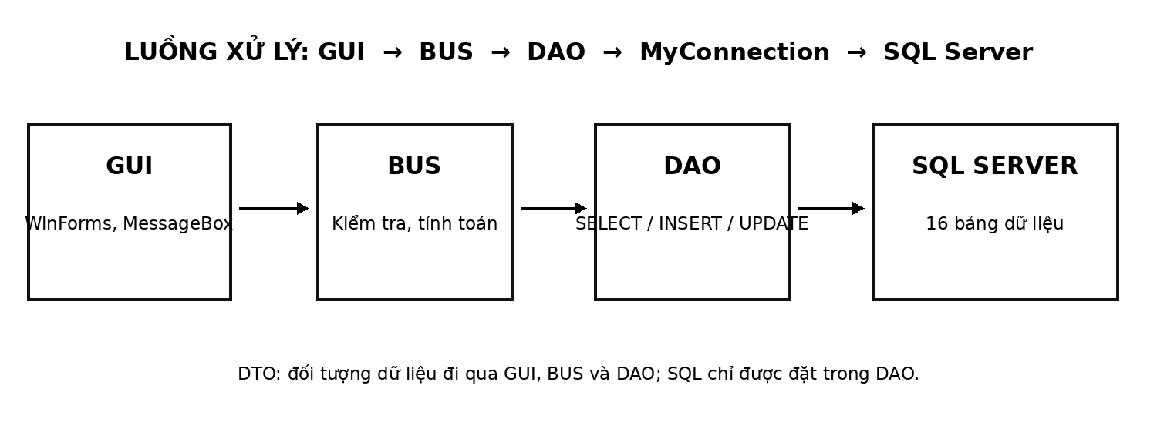
Hình 1. Sơ đồ phân lớp trong mã nguồn đồ án

II. Thiết kế mô hình cơ sở dữ liệu
Cơ sở dữ liệu QuanLyBanDienThoai có 16 bảng. Danh mục gồm loại, hãng, nhà cung cấp và điện thoại. Nhóm người dùng gồm nhân viên, khách hàng và tài khoản. Nhóm nghiệp vụ gồm phiếu nhập, chi tiết phiếu nhập, hóa đơn, chi tiết hóa đơn, giỏ hàng, khuyến mãi, chi tiết khuyến mãi, bảo hành và tham số.
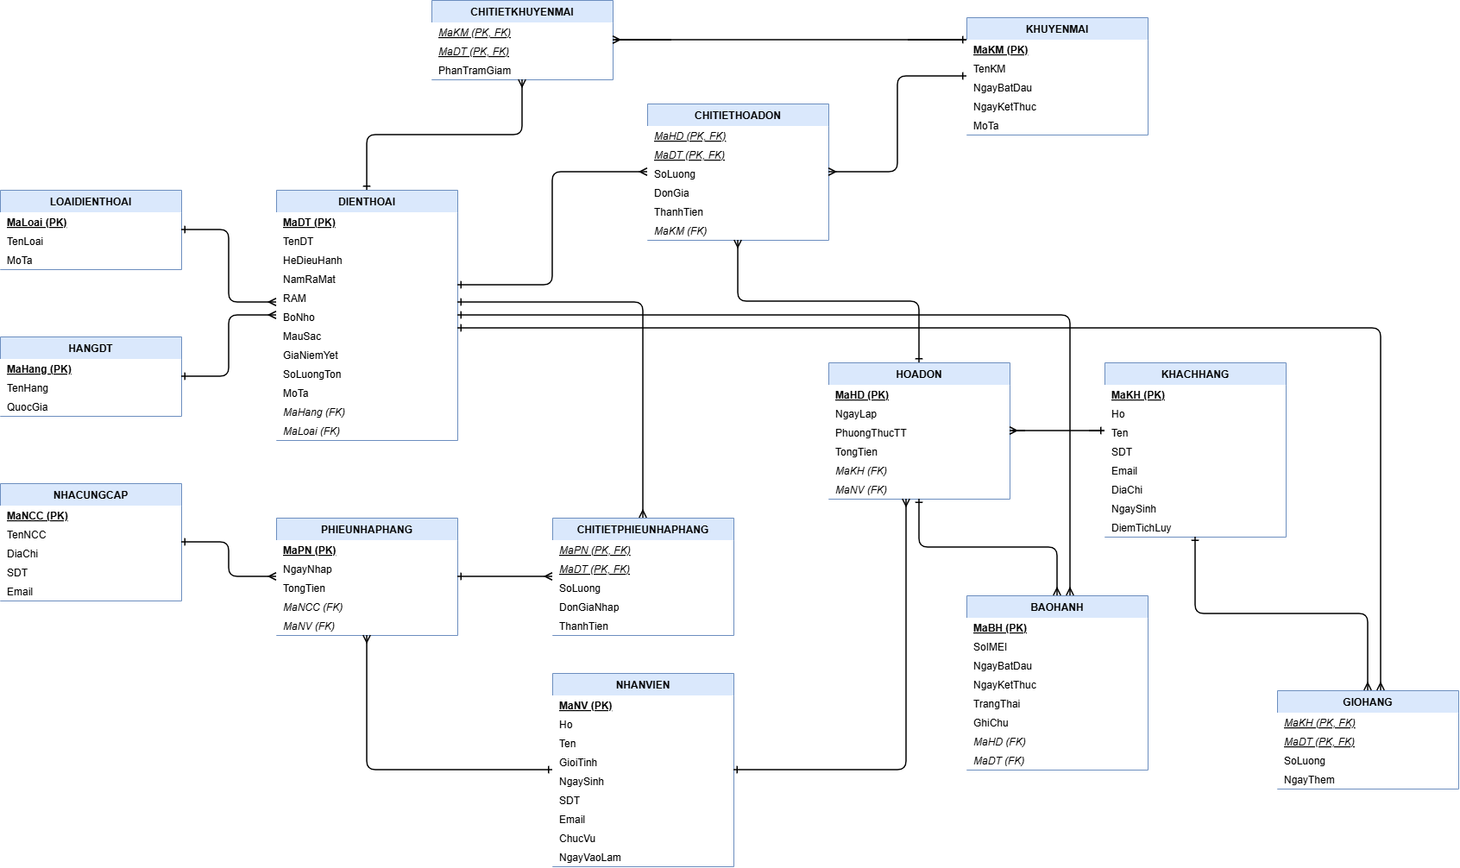
Hình 2. ERD kèm mã nguồn. Đối chiếu các bảng bổ sung với script SQL
Phiếu nhập, hóa đơn và khuyến mãi liên kết 1–n với bảng chi tiết. Các cặp mã của bảng chi tiết tạo khóa chính ghép. Số điện thoại và email khách hàng có ràng buộc duy nhất. Tên và địa chỉ dùng NVARCHAR để lưu tiếng Việt.
Ảnh minh chứng cần chèn. Chụp SSMS ở database QuanLyBanDienThoai, mở rộng Tables và hiển thị các bảng chính hoặc sơ đồ quan hệ đang triển khai.

III. Các chức năng chính

1. Đăng nhập và quản lý hồ sơ
Ứng dụng mở giao diện theo vai trò của tài khoản đã xác thực.
Đầu vào. Tên đăng nhập, mật khẩu hoặc họ tên, SĐT, email, địa chỉ và thông tin đăng ký.
Đầu ra. Phiên đăng nhập, hồ sơ kèm tài khoản hoặc thông báo kiểm tra dữ liệu.
Xử lý. TaiKhoanBUS.DangNhap kiểm tra tài khoản và mật khẩu. DangKyKhachHang kiểm tra hồ sơ và ghi khách hàng cùng tài khoản trong một giao dịch. Khi khách cập nhật hồ sơ, mã khách được lấy từ phiên và điểm tích lũy giữ nguyên.
Ảnh minh chứng cần chèn. Màn đăng nhập, menu sau đăng nhập và form khách hàng. Chú thích vai trò, ô tìm và nút Thêm, Sửa, Xóa.

2. Danh mục và tìm kiếm
Quản lý điện thoại, hãng, loại, nhà cung cấp, nhân viên và khách hàng.
Đầu vào. Thông tin danh mục, từ khóa hoặc các điều kiện theo trường.
Đầu ra. Bản ghi được thêm, sửa, xóa hoặc danh sách khớp bộ lọc.
Xử lý. BUS kiểm tra dữ liệu và lọc ArrayList bằng TimKiemHelper. Bộ lọc hỗ trợ AND, OR, NOT, >, ≥, <, ≤ và <>. FormChon trả đối tượng qua biến static KetQua khi xác nhận. Mã điện thoại và tồn kho chỉ đọc trên form điện thoại.
Ảnh minh chứng cần chèn. Form danh mục và hộp tìm kiếm nâng cao. Đánh dấu cột, điều kiện lọc và nút … chọn dữ liệu.

III. Nhập hàng và bán hàng

3. Nhập hàng
Lập phiếu nhập và xem chi tiết theo phiếu.
Đầu vào. Nhà cung cấp, nhân viên, điện thoại, số lượng và đơn giá nhập.
Đầu ra. Mã phiếu nhập, các dòng chi tiết và tồn kho tăng.
Xử lý. PhieuNhapHangBUS.TaoDong kiểm tra số lượng và đơn giá dương. Thành tiền = số lượng × đơn giá nhập. Tổng tiền = tổng thành tiền. LuuPhieuNhap ghi phiếu, chi tiết và cộng tồn trong một giao dịch.
Ảnh minh chứng cần chèn. Form nhập hàng và hai ListView phiếu nhập, chi tiết phiếu nhập.

4. Lập hóa đơn tại quầy
Nhân viên hoặc quản trị viên lập hóa đơn từ giỏ khách và các mặt hàng thêm trực tiếp.
Đầu vào. Mã khách, phương thức thanh toán và các dòng điện thoại, số lượng, khuyến mãi.
Đầu ra. Mã hóa đơn, tồn kho sau bán và điểm tích lũy mới.
Xử lý. HoaDonBUS.TaoDong tính thành tiền = đơn giá × (1 − tỷ lệ giảm) × số lượng, làm tròn đến đồng. Tổng hóa đơn = tổng thành tiền. Điểm cộng = phần nguyên của tổng tiền chia SoTienMotDiem. LuuHoaDon kiểm tra giá và tồn, ghi hóa đơn, trừ tồn, cộng điểm, xóa các dòng đã lấy từ giỏ trong cùng giao dịch.
Ảnh minh chứng cần chèn. Form bán hàng với một dòng lấy từ giỏ và một dòng thêm tại quầy. Chú thích khách, nút Lấy giỏ, chi tiết, tổng tiền và phương thức thanh toán.

III. Giỏ hàng và hậu mãi

5. Giỏ hàng và đơn mua
Khách quản lý giỏ rồi xem lịch sử hóa đơn sau khi nhân viên bán hàng.
Đầu vào. Phiên khách hàng, điện thoại, số lượng hoặc hóa đơn được chọn.
Đầu ra. Giỏ cập nhật hoặc danh sách hóa đơn và các dòng thuộc hóa đơn đã chọn.
Xử lý. GioHangBUS kiểm tra số lượng với tồn kho. Khi nhân viên nạp lại giỏ, các dòng từ giỏ được thay bằng dữ liệu hiện tại và các dòng tại quầy được giữ. FormTrangKhachHang dùng hai ListView. GetChiTietCuaToi xác nhận hóa đơn thuộc khách trong phiên trước khi đọc chi tiết.
Ảnh minh chứng cần chèn. Tab Đơn mua với một hóa đơn đang được chọn ở ListView trên và các dòng tương ứng ở ListView dưới.

6. Khuyến mãi và bảo hành
Thiết lập mức giảm theo điện thoại và ghi nhận bảo hành theo máy đã bán.
Đầu vào. Khoảng ngày, điện thoại và phần trăm giảm hoặc mã hóa đơn, điện thoại, IMEI và ngày bảo hành.
Đầu ra. Bản ghi khuyến mãi hoặc phiếu bảo hành hợp lệ.
Xử lý. BUS kiểm tra khoảng ngày và mức giảm. BaoHanhBUS kiểm tra IMEI 15 chữ số, tính duy nhất, điện thoại thuộc hóa đơn và số phiếu trong phạm vi số lượng đã mua. Hạn mặc định dùng ThangBaoHanhMacDinh.
Ảnh minh chứng cần chèn. Form khuyến mãi và form bảo hành. Chú thích thời gian áp dụng, mức giảm, hóa đơn và IMEI.

III. Thống kê và xuất dữ liệu

7. Tham số và thống kê
Tra cứu doanh thu, chi phí nhập hàng và lợi nhuận theo kỳ.
Đầu vào. Khoảng ngày hoặc tháng, quý, năm.
Đầu ra. Tổng thu, tổng chi, lợi nhuận và ba bảng Q1–Q4, TC theo nhân viên, khách hàng và sản phẩm.
Xử lý. ThongKeBUS.LayThongKe lấy dữ liệu trong kỳ. Tổng thu = tổng hóa đơn, tổng chi = tổng phiếu nhập và lợi nhuận theo đề = tổng thu − tổng chi. LapBangCheo cộng theo quý. Báo cáo theo sản phẩm lấy thành tiền từ chi tiết hóa đơn.
Ảnh minh chứng cần chèn. Form thống kê với bộ chọn kỳ và ba tab. Chú thích tổng thu, tổng chi, lợi nhuận và cột TC.

8. Import export Excel và xuất PDF
Đưa dữ liệu danh mục vào ứng dụng hoặc xuất tài liệu để lưu và trình bày.
Đầu vào. Tệp .xls theo mẫu xuất, hóa đơn được chọn hoặc kết quả thống kê đã tải.
Đầu ra. Số dòng nhập và lỗi theo dòng, tệp Excel hoặc PDF.
Xử lý. ExcelHelper chuyển tệp .xls cho ExcelXlsHelper dùng NPOI. BUS kiểm tra từng dòng nhập. InHoaDon và BaoCaoPdf ghi tệp PDF từ dữ liệu hóa đơn và thống kê.
Ảnh minh chứng cần chèn. Hộp chọn tệp .xls và PDF hóa đơn hoặc thống kê đã mở.

IV. Cài đặt và chạy đồ án

1. Chuẩn bị môi trường
Máy Windows cần .NET 8 SDK, SQL Server và SQL Server Management Studio. Có thể chạy SQL Server bằng Docker Desktop theo README.md. Các gói System.Data.SqlClient, NPOI, ClosedXML và QuestPDF được phục hồi từ tệp dự án.
.NET 8 SDK — https://dotnet.microsoft.com/download/dotnet/8.0
SSMS — https://learn.microsoft.com/ssms/install/install
Docker Desktop — https://www.docker.com/products/docker-desktop/

2. Kết nối cơ sở dữ liệu
Nếu dùng Docker, mở thư mục dự án và chạy docker compose up -d. Kết nối SSMS tới localhost,14333 theo cấu hình mặc định trong DAO/MyConnection.cs. Với SQL Server cài riêng, chỉnh máy chủ và thông tin đăng nhập cho phù hợp.
Khi tạo cơ sở dữ liệu demo mới, mở Database/QuanLyBanDienThoai.sql trong SSMS và chạy trên môi trường thử nghiệm. Script tạo lại các bảng. Nếu đã có dữ liệu làm việc, dùng cơ sở dữ liệu hiện có và sao lưu trước khi chạy script tạo lại.

3. Mở ứng dụng
Tại thư mục có QuanLyBanDienThoai.csproj, chạy dotnet restore QuanLyBanDienThoai.csproj, dotnet build QuanLyBanDienThoai.csproj rồi dotnet run --project QuanLyBanDienThoai.csproj. Dùng tài khoản thử nghiệm theo README.md.
Cây thư mục từ mã nguồn. GUI/ giao diện, BUS/ nghiệp vụ, DAO/ truy vấn và MyConnection, DTO/ dữ liệu, Database/ script SQL, docs/ báo cáo và kiểm thử.
Ảnh minh chứng cần chèn. Chụp Explorer trong VS Code hoặc Solution Explorer, mở rộng GUI, BUS và DAO.

V. Sản phẩm đồ án
Gói mã nguồn đi kèm chứa dự án WinForms, script cơ sở dữ liệu và báo cáo tại docs/BaoCao.docx.
Link nộp mã nguồn và báo cáo DOC/PDF. [Dán link nộp của nhóm sau khi cấp quyền xem]

Các ca cần chạy để lấy minh chứng
Lập hóa đơn hỗn hợp. Thêm máy A vào giỏ của khách. Nhân viên nạp A rồi thêm máy B tại quầy. Đối chiếu hóa đơn, tồn kho cả hai máy, điểm tích lũy và dòng A trong giỏ.
Nạp lại giỏ. Sau khi nhân viên lấy giỏ, khách thay đổi số lượng của A. Bấm Lấy giỏ lần nữa và đối chiếu số lượng mới cùng dòng B tại quầy.
Xem đơn mua. Đăng nhập khách, chọn lần lượt hai hóa đơn và đối chiếu ListView chi tiết. Đăng nhập tài khoản khách khác để kiểm tra phạm vi hiển thị.
Nhập hàng và xuất tài liệu. Nhập một phiếu, đối chiếu tồn kho tăng, xuất rồi nhập thử tệp .xls trên dữ liệu thử nghiệm và mở PDF hóa đơn lẫn thống kê.

Thông tin cần điền trước khi nộp
Xác nhận nhóm, lớp và họ tên/MSSV từng thành viên. Chèn ảnh chụp thật từ WinForms và SSMS vào các vị trí chú thích. Dán link nộp của nhóm và kiểm tra báo cáo sau khi chèn ảnh vẫn tối đa 20 trang.

